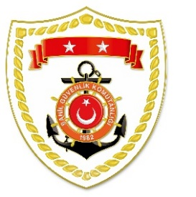
T.C.
İÇİŞLERİ BAKANLIĞI
Sahil Güvenlik Komutanlığı
GÜNCEL FAALİYETLERİ
14-15 Temmuz 2021

Marmara Bölgesi
S.No | TARİH | MEVKİ VE ZAMAN | OLAY | TIBBİ TAHLİYE YAPILAN ŞAHISLAR | AÇIKLAMA
1 | 15 Temmuz 2021 | ÇANAKKALE/Bozcaada  17.00 | Yaralanma | 1 | Bozcaada’da demir sahasında bulunan ticari bir gemide yaralanan 1 şahsın tıbbi tahliyesi gerçekleştirilmiştir.

Akdeniz Bölgesi
S.No | TARİH | MEVKİ VE ZAMAN | OLAY | TIBBİ TAHLİYE YAPILAN ŞAHISLAR | AÇIKLAMA
1 | 15 Temmuz 2021 | MERSİN/Taşucu  17.30 | Rahatsızlanma | 1 | Boğsak Koyu’nda bir gezi teknesinde rahatsızlanan 1 şahsın tıbbi tahliyesi gerçekleştirilmiştir.

